|  |  |
| --- | --- |
|  | **Nueva gestión pública: reestructura organizacional para la gestión por resultados. Estudio de caso** |

Universidad Autónoma de Querétaro

Hernández Muñoz Claudia Alexandra

**Resumen**

*Con base en la Nueva Gestión Pública, la Gestión por Resultados establece una metodología innovadora para las organizaciones que permite tener un mejor control enfocado en la eficiencia de los recursos y una mejora de los procesos, haciendo que la toma de decisiones sea más efectiva para el logro de objetivos, dando como resultado una mayor rentabilidad y cultura corporativa.*

*La GpR es aplicada al estudio de caso de KDI Berries, empresa dedicada a la investigación, desarrollo tecnológico y transmisión de conocimientos especializado en cultivos de berries, se implementa dicha metodología a través del establecimiento de metas que permiten medir y mejorar las áreas de oportunidad de esta. La implementación de una metodología GpR sostiene una mejora de la productividad en los colaboradores, orientando los esfuerzos bajo una reestructura organizacional, implementación de programas de incentivos, asignación de responsabilidades y empoderamiento del personal buscando eficiencia y eficacia con resultados de calidad.*

***Palabras clave:***Resultados, Gestión, Reestructura, Metas, Empoderamiento.

# **1. Introducción**

La Nueva Gestión Pública (NGP) es un sistema de control de la administración gubernamental, que busca hacer más eficientes los recursos que son otorgados al ente público bajo un control presupuestal y la exigencia de resultados efectivos, así como, obtener una retroalimentación para trabajar con las herramientas adecuadas que permitan orientar la toma decisiones en la gestión institucional y de las operaciones.

En este estudio de caso se retoman las principales teorías y herramientas que propone la NGP para un uso adecuado de recursos que se enfocan en las diferentes etapas que se requieren para el desarrollo e implementación: gestión por resultados, gestión por enfoque de procesos, gestión por responsables y empoderamiento del personal. Dando mayor importancia a la gestión por resultados, ya que el objetivo es poder tener parámetros medibles del buen uso de los recursos que se destinan para la operación.

El estudio es aplicado dentro de Koppert Development Institute Berries una empresa privada que trabaja en la reestructuración organizacional de la misma, retomando los conceptos de la NGP para aplicarlos en el establecimiento de estrategias que guíen y lleven a la empresa a obtener resultados que puedan ser tomados para una toma de decisiones asertivas en el uso óptimo y eficiente de recursos, así como analizar que las técnicas y herramientas son las adecuadas para la administración.

## **1.1 Antecedentes**

Actualmente KDI berries se encuentra en un proceso de reestructura organizacional, debido a los últimos resultados del cierre anual 2019, donde la empresa presentó perdidas en millones de pesos como resultado de una mala administración.

KDI Berries desde sus inicios ha tenido varios cambios organizacionales, en un inicio la Dirección General se encontraba bajo el mando de un Ingeniero Agrónomo, experto en campo y producción, pero con poca experiencia en el manejo administrativo, para poder balancear este punto se le asignó un asesor externo experto en finanzas, mismo que se encargaba de llevar la parte del manejo presupuestal y control de gastos, además de una persona encargada de la parte de nómina. La empresa no contaba con un organigrama muy extenso en la parte administrativa y esto ocasionó diversos problemas, que generaron una falta de cierre de ciclos de procesos y una pérdida de la información necesaria para el buen funcionamiento y la toma de decisiones en ello.

Se tomó la iniciativa de traer un asesor externo experto en temas organizacionales, y como resultado de su trabajo se encontró que el principal problema era un mal clima laboral. Para trabajar en ello, se contrató a un experto en Desarrollo Organizacional y se cambió toda la estructura organizacional. Una de las primeras estrategias que se aplico fue en generar un nuevo organigrama con las siguientes áreas: Dirección General, Plagas y Fenología, Cultivo Hidropónico, Cultivo Convencional, Compras, Administración, Inocuidad, Nómina, Recursos Humanos, generando así la multiplicación del personal para poder tener un mejor control.

En producción se generaron alrededor de 20 puestos diferentes, con el fin de estratificar las actividades de campo y hacer más practicas estás. El resultado a ello fueron costos elevados en nómina y actividades poco productivas en campo, así como deficiencia de los resultados de producción, mismos que llevaron a la empresa a generar problemas económicos.

En acción inmediata se contrató a un equipo externo como auditor, mismo que determinó que la administración estaba viciada por un exceso de personal, falta de seguimiento en los procesos y cierre de los mismos, además de una deficiencia de recursos por una mala supervisión de actividades. Dados los resultados negativos se contrató nuevo personal para reestructurar la empresa, y se implementaron nuevos procesos en busca de poder generar una administración eficiente y obtener resultados que ayuden a combatir la recesión de la empresa.

# **Objetivo General**

Aplicar una nueva estructura organizacional para la Gestión por Resultados basada en la metodología de la Nueva Gestión Pública, con el fin de generar procesos sistematizados con enfoque en resultado eficientes, empoderamiento del personal y resultados de calidad.

## **1.3 Objetivos específicos**

* Establecer metas y parámetros medibles para la valuación de resultados en procesos administrativos y operativos.
* Crear un sistema de incentivos para el personal.
* Crear un manual de procedimientos por cada área que permitan eficientar los procesos que ayuden al logro de metas.
* Reorganizar el organigrama con el personal estrictamente necesario para estratificar y delimitar responsabilidades.
* Establecer los métodos de empoderamiento del personal para incrementar el nivel de productividad y el desarrollo personal del mismo.

# **2. Marco Teórico**

## **2.1 La Nueva Gestión Pública**

La Nueva Gestión Pública (NGP) es un término utilizado en las últimas décadas, primero en países anglosajones y luego en el mundo entero, para denotar un conjunto de decisiones y prácticas administrativas orientadas a flexibilizar estructuras y procesos y a introducir mayor competencia en el sector público, con el propósito de mejorar los resultados de la acción gubernativa. (Cejudo, 2013).

La Nueva Gestión Pública propone una metodología orientada al rendimiento y los resultados, buscando eficiencia y eficacia con resultados de calidad. Se utiliza principalmente en la Administración Pública, por todas las problemáticas que existen en el servicio al cliente o usuario, y están relacionadas con el Comportamiento Organizacional, teniendo su origen en el ámbito empresarial.

Se compone de 4 etapas:

***2.1.2 Gestión por resultados:*** Fijación de metas específicas por cada colaborador en tiempo determinado para valuación de rendimiento e implementación de la administración por objetivos.

* + 1. ***Gestión por enfoque de procesos:*** Análisis para la sistematización de procesos, eliminación de actividades innecesarias, con el fin de mejorar los procesos para hacerlos más competitivos.
    2. ***Gestión por encargados y/o responsables:*** Delimitación de actividades y responsabilidades por cada colaborador, enfocada a eliminar actividades burocráticas y repetitivas.
    3. ***Empoderamiento del personal:*** Generar valor y aumentar la capacidad del personal en la toma de decisiones que mejoren los resultados.

Estas cuatro etapas ejecutadas correctamente brindan una Gestión de Calidad, donde se aplican herramientas innovadoras de gestión como lo son el controlling, el benchmarking, la gestión esbelta (lean management), entre otras asociadas a la aplicación de teorías como lo son la motivación por incentivos, asignación de responsables, establecimientos de metas, empoderamiento de personal, entre otras.

## **2.2 Gestión por resultados**

La gestión por resultados (GpR) resulta ser un punto clave para la organización, ya que en ella se verán reflejados los esfuerzos invertidos en las diferentes estrategias y procesos de trabajo que se propongan en la metodología de trabajo y son los que darán la pauta para poder tomar decisiones de mejora.

Las definiciones de GpR de acuerdo con varios autores se enlistan a continuación:

La OCDE (2002) define “Gestión por resultados lleva asociada una forma diferente de asignar los recursos presupuestarios, incorporando una lógica de resultado logrado”.

Por otro lado, Zapico (2003) resalta la importancia de introducir una cultura de objetivos alcanzables y bien estructuras, que generen mayor competencia en la gestión y define la GpR como la “definición de objetivos estratégicos reflejados en Planes Estratégicos y la medición de los resultados dirigida a complementar visión formalista del presupuesto”.

Shick (2002) establece una metodología de trabajo que conceptualiza como la “Modificación entre las relaciones entre las unidades centrales de presupuesto y los departamentos gestores, mediante contratos presupuestarios y sistemas de exigencia de responsabilidad, incorporando la información sobre los resultados en el proceso de asignación de recursos.

La GpR en sus diferentes conceptualizaciones nos dirigen al establecimiento de objetivos y metas que ayuden a la organización a obtener mejores resultados, para ello es necesario establecer metas que sean alcanzables en una temporalidad establecida, así como las normas para poder llegar a las mismas.

Para colaborar con el personal y motivarlo es necesario y de suma importancia crear un programa de recompensas que sean encaminadas a incentivar al personal para orientar los resultados. En la concepción de una nueva estructura que apoye a la gestión de resultados existen diferentes teorías para incentivar de manera eficiente al personal, entre ellas se encuentran las teorías de la motivación contemporánea que retoman la importancia de mantener a tu personal estimulado, de forma que se sienta parte elemental de la organización.

Dentro de las teorías de motivación contemporánea, para este estudio hacemos referencia a las Teoría de Establecimiento de Metas y a la Teoría de Reforzamiento:

### **2.2.1 Teoría del establecimiento de metas**

La teoría de establecimiento de metas de Locke hace énfasis en establecer directrices con elevado grado de dificultad, representando un reto para el personal que le permita motivarse a cumplirlo. En el centro de esta teoría se encuentra la idea de la acción con propósito, es decir, que la gente elige las metas que se relacionan con la satisfacción de sus necesidades; la aspiración y la búsqueda de metas son parte central del proceso de la vida misma. La acción consciente y autodirigida es la responsable de casi todo lo que la gente hace; esta búsqueda incita el proceso motivacional (Mitchell, 1997)

Lo que nos lleva a establecer las metas no solo en las directrices de la organización, sino además encaminarlas a las necesidades de los individuos que colaboran ella, tomando en cuenta la jerarquía de las necesidades humanas, mejor conocida como la pirámide de Maslow, la cual defiende que conforme se satisfacen las necesidades más básicas, los seres humanos desarrollan necesidades y deseos más elevados, partiendo así de las necesidades fisiológicas y concluyen en las necesidades de autorrealización, de tal manera que si se siente bien con la satisfacción de su persona, estará mejor motivado para la orientación de resultados.

Las personas con metas establecidas trabajan más duro y se desempeñan mejor que las que no las tienen. Mientras sean aceptadas, las metas difíciles conducen a niveles superiores de desempeño laboral que las fáciles o la ausencia de estas. Por otro lado, las metas específicas son más motivadoras que las metas generales en términos de desempeño laboral; sin embargo, para que el establecimiento de metas sea efectivo, los individuos deben poseer la capacidad necesaria para llevar a cabo las tareas y estar comprometidos con el logro y alcance y alcance de las mismas. (Locke & Latham, 1990).

Las metas incitan al personal a generar un mayor esfuerzo y mejores resultados, cuando estos se ven beneficiados, y para ello es bueno que el cumplimiento de estas se refuerce con incentivos, para ello la teoría del reforzamiento nos propone retroalimentar a nuestros colaboradores ya sea de manera positiva o negativa, estableciendo que hay una respuesta a su cumplimiento de metas.

### **2.2.2 Teoría del reforzamiento.**

La teoría de reforzamiento de Skinner nos explica que una máxima de realización y motivación para el personal es cuando se le reconoce el esfuerzo a su trabajo, cuando el individuo recibe una retroalimentación de una tarea asignada.

Robbins&Judge (2009) establece que las respuestas positivas o negativas del ser humano va en función de una consecuencia, las cuales incrementan la posibilidad de repetir dicho comportamiento (…), es importante reconocer el trabajo de las personas por ello es bueno establecer un programa de reforzadores que motiven a repetir una conducta o dejarla de hacer. (191 -192p). La retroalimentación al trabajo de cada individuo siempre es constructiva para el mejoramiento profesional, pero además de ello es bueno que no solo existan una retroalimentación basada en felicitaciones, agradecimientos, reconocimientos, si no también remuneraciones cuantitativas.

Además, de estas dos teorías para poder establecer una mejor gestión de los resultados, es trascendental la determinación de la remuneración que se obtendrá por el logro de metas establecidas, una gratificación por el valor y esfuerzo en su desempeño, para ello es importante apoyarnos de la Teoría de los incentivos, que establece el premiar y reforzar el trabajo con una recompensa al mismo.

### **2.2.3 Teoría de los incentivos.**

La teoría de los incentivos refiere a dar un estímulo motivador a tu colaborador, el cual puede ser valuado en diferentes conceptos, Cofer&Appley (1979) consideran que “Los incentivos se refieren a objetos, como recompensas, situaciones y condiciones, como conocimiento de los resultados, competencia, competencia, que se usan con el propósito de alertar la motivación a la ejecución”. Es decir, que un incentivo no precisamente tiene que ser una remuneración económica, puede ser en especie, un agradecimiento, etc., siempre que este sea un objeto que agregue valor y genere un sentimiento de gratificación al esfuerzo. Actualmente, en las organizaciones se establecen programas de incentivos por medios de remuneraciones económicas, conocidas también como bonos por eficiencia productiva.

#### **2.2.3.1 Compensaciones: Bonos**

El establecimiento de los incentivos puede ser complicado, entre algunos de los más importantes que se han establecido como motivadores, solo los bonos que dan un beneficio económico al personal. Las organizaciones actualmente han generado diversos esquemas para el manejo de esto, lo cuales van desde cantidades similares a un día de trabajo extra hasta beneficios sumamente atractivos. Con los bonos la empresa no solo premia el desempeño y la gestión del trabajo, sino que ayuda a mantener a los trabajadores talentosos generando mayor sentido de pertenencia y afecto hacia la empresa.

Robbins&Judge (2009) establecen que el esquema de bonos trata de apoyar a que la organización sea más incluyente, a modo que estos puedan ser alcanzables y remunerados para todo el personal. Es rutinario que muchas empresas recompensen a los empleados de producción con bonos de miles de dólares cuando mejoran las utilidades de la organización. (…) . Una ventaja que tienen los bonos respecto del pago por mérito es que los bonosrecompensan a los trabajadores por su rendimiento reciente y no por el histórico. Los efectos del incentivo del desempeño reciente deben de ser mayores, (…), los bonos recompensan sólo el más reciente. (230-231p).

Para lograr una buena orientación en resultados es necesario establecer los procesos que ayuden a la dirección de las metas. La NGP establece la gestión por enfoque en procesos, en la cual se forman los procedimientos a seguir bajo una estructura, que permita optimizar los diferentes recursos, tanto económicos, técnicos, conceptuales y humanos, generando un valor a la productividad y aumentando el valor de rentabilidad de la organización.

## **2.3 Gestión por enfoque de procesos.**

La gestión por procesos es clave para poder establecer las directrices en las que se tendrán que centrar las metas, es decir la forma de trabajo que nos ayudara a dirigir nuestros esfuerzos. En la administración moderna algunos teóricos hablan de tener una estructura bien asignada, y aplica con diferentes teorías como la eliminación de actividades burocráticas y actividades que realmente no agregan valor a los resultados de la empresa.

Gestión por Procesos puede ser conceptualizada como la forma de gestionar toda la organización basándose en los Procesos, siendo definidos estos como una secuencia de actividades orientadas a generar un valor añadido sobre una entrada para conseguir un resultado, y una salida que a su vez satisfaga los requerimientos del cliente. Ruiz, Almaguer, Torres, Hernández (2014)

La Gestión por Procesos nos direcciona a estructurar la organización de forma sistemática, que permita desarrollar una visión horizontal de la misma. Además, ayuda al fortalecimiento de la integración de los equipos de trabajo, para un intercambio de información integral y oportuna, mejorando las soluciones a problemáticas de una manera más práctica, enfocándonos en las metas de una manera más práctica.

Cuando en una organización se tiene bien establecidas las metas, la recompensa al esfuerzo y los procesos para llegar al logro de estas, es importante asigna un responsable para cada una de ellas. La NGP propone una Gestión por responsables, haciendo en todo momento participe al recurso humano y dándole un mayor grado de integración a la organización indistintamente de su posición jerárquica, asignándole un mayor grado de responsabilidad y compromiso por el área de la cual se encontrará a cargo.

## **2.4 Gestión por responsables.**

Asegurar el cumplimiento de los objetivos requiere tener un equipo responsable de ello, altamente capacitado y comprometido con la empresa, de manera que permitan a la organización tener un monitoreo efectivo del desempeño que se está teniendo en cada una de las áreas estratégicas de la misma. La gestión por responsables nos enfoca a la asignación de una responsabilidad complementaria del área al personal que dará la rendición de cuentas.

La asignación de responsabilidades dependerá de la estructura administrativa que tenga la organización, ya sea que esta sea horizontal, vertical, lineal, en red, etc., para la dinámica de asignación se deberán tomar en cuenta las áreas estratégicas de la empresa y los procesos que se establecieron para la misma, delimitando a cada responsable sus niveles centrales en los que es encuentre a cargo. Ruiz, Almaguer, Torres, Hernández (2014)

La mejor práctica para asignar lideres es considerando que sus perfiles sean los adecuados para el puesto, y que estos vayan alineados en la visión futura de la empresa, más que de las funciones, de esta forma se asegura que las personas que entienden la importancia de la organización tomen mayor responsabilidad y compromiso para la generación de resultados de alto impacto. La asignación correcta de las responsabilidades es clave para el éxito del plan de trabajo.

En la tarea de asignación de responsables es importante conocer las motivaciones que tiene cada uno de los miembros para poder satisfacerlos con la recompensa adecuada, también brindarles las confianza para que ellos se sientan con mayor seguridad en la toma de dediciones, hacerles saber que disponen de la libertad para aplicar los procesos adecuados para alcanzar sus objetivos, a esta tarea se le conoce como el empoderamiento del personal, la última etapa de la NGP que nos permitirá poder llegar a resultados de calidad.

## **2.5 Empoderamiento del personal**

El empoderamiento del personal implica que ellos puedan tomar el control sobre los que están haciendo para llegar a los resultados, para una toma de decisiones que debe ser respaldada por la dirección, dando la libertad de poder aplicar sus conocimientos y formular sus propias estrategias que mejoren y apoyen los procesos para el logro de metas, y que estas estén encaminadas a los lineamientos de la organización, haciendo uso responsable de la confianza que se la ha depositado para ser encargado de objetivos específicos que contribuyan al crecimiento tanto personal como organizacional.

Montero (2003) define el empoderamiento como “El proceso mediante el cual los miembros de una comunidad (individuos interesados y grupos organizados) desarrollan conjuntamente capacidades y recursos para controlar su situación de vida, actuando de manera comprometida, consciente y crítica, para lograr la transformación de su entorno según sus necesidades y aspiraciones, transformándose al mismo tiempo a sí mismos”.

Zimmerman (2000) y Rappaport (1988) coinciden en que el empoderamiento es un constructo que relaciona fortalezas individuales y capacidades (competencias), sistemas naturales de ayuda y conductas proactivas con asuntos del cambio social y de política social.

Una organización bien estructura, con metas establecidas y procesos que ayuden al logro de estas, y con el recurso humano adecuado estará encaminado al crecimiento y al éxito de la misma, la NGP establece poder asegurar un buen funcionamiento con resultados de calidad en sus productos, proceso y/o servicios que ofrezca, tanto interna como externamente. La GpR requiere de cada una de estas etapas para poder hacer más eficiente la organización y optimizar sus recursos para el logro de resultados de alto impacto.

# **3. Metodología**

La metodología empleada fue mixta, basando las herramientas en con las técnicas y teorías que propone la NGP enfocada en la Gestión por Resultados, desarrollada en etapas como propone la misma:

### **3.1 Gestión por resultados:**

Para la fijación de metas el estudio fue basado en la Teoría de Establecimiento de Metas, mediante el cual se establecieron metas determinadas en diferentes tiempos: Entregables mensuales, trimestrales y anuales, las cuales están establecidas por cada área y será medibles con entregables e indicadores KPI. Cada KPI está valuo en diferentes directrices que son medibles de manera escalafonada, estableciendo indicadores por cada área y valuados por ponderaciones de acuerdo con el cumplimiento de cada uno.

Cada uno de los indicadores obtuvo un porcentaje proporcional que sumados dan la productividad total y este su vez se gratifica como un incentivo al salario, basado en la teoría de incentivos, y la aplicación de Bonos como incentivo de remuneración a los responsables se establecieron dos tipos de bonos por productividad:

**3.1.1 Bonos por excelencia operativa:**

Para el área administrativa se generó un bono anual, su monto fue equivalente a un mes y medio de sueldo de cada colaborador. Este bono se genera en base a los resultados de los indicadores de productividad de cada uno, tomando como base la ponderación máxima de cada uno de ellos.

Para el área operativa se agregó un bono anual, su monto fue equivalente a un mes y medio de salario, se otorga basado en la productividad total de la línea de producción a cargo.

Estos bonos van en función a objetivos por el perfil de puesto de cada uno.

#### **3.1.2 Bono extraordinarios:**

Para el área administrativa y técnica se agregó un bono trimestral, en este caso su monto es equivalente a una quincena o semana según su puesto, y se otorga con el cumplimiento de metas.

Para el área operativa se agregó un bono variable semanal topado a 2 días de salario, y es otorgado de acuerdo con el cumplimiento de metas de producción semanales. Además, basándonos en la teoría de reforzamiento se asignó un día en específico a la semana para tener una reunión con todas las áreas y la dirección, donde se puedan ver los avances y realizar una retroalimentación al trabajo que se realizado por parte de la dirección y de las demás áreas involucradas. Otro objetivo de esta reunión es poder ver cuáles son los problemas reales a los que se enfrenta cada responsable, y poder trabajar en conjunto para apoyar a lograr las metas de manera integradora.

### **3.2 Gestión por enfoque de procesos:**

Con el fin de poder sistematizar los procesos y hacerlos más eficientes, se trabajó en la reestructuración de los procesos, y la definición de los ciclos de cada uno. Para cada ciclo se generaron diagramas de flujo, generando un sistema integrador que permita cerrar ciclos y hacerlos más eficientes en su proceso. Con cada uno de los colaboradores se trabajó una propuesta de mejora para los procesos de su área, con el fin de involucrarlos en la estructuración de la cual está a cargo y así poder visualizar aquellas áreas de oportunidad en las cuales se tienen que trabajar para mejorar su proceso y llegar a resultados más productivos.

### **3.3 Gestión por encargados y/o responsables**:

Para la delimitación de actividades y responsabilidades se trabajó basado en una asignación de responsables eficiente, de acuerdo con el perfil de cada miembro, estableciendo la importancia de la eliminación de actividades improductivas y burocráticas, y que el perfil de cada uno es el ideal y optimo por la capacidades y aptitudes de cada uno, las cuales van encaminadas a un crecimiento profesional en cada una de las áreas estratégicas de la organización.

Como base principal se reestructuro el organigrama a modo de establecer los puestos que son esenciales y eliminar aquellos que no generaban un valor para la empresa. Posteriormente se trabajó en el perfil de cada puesto, el establecimiento de sus actividades y responsabilidades, así como los entregables para la medición de su puesto. Se les asigno un área en la cual permita que se desarrollen profesionalmente y que va de la mano con los conocimientos y experiencia que tiene cada uno.

### **3.4 Empoderamiento del personal:**

Para el empoderamiento del personal se trabajó basado en la Teoría de Empoderamiento de Personal, con cada uno de los responsables de áreas, dándoles herramientas y capacitaciones para la generación de un mayor compromiso y toma de dediciones respaldadas para su área, con el fin de transmitirles el valor esencial que tienen para la empresa. En algunos casos, se les asigno responsabilidades de mayor alcance e impacto en la producción de la empresa, con el fin de poder ampliar y valuar sus capacidades.

Con el establecimiento de metas y de sus responsabilidades, se les dio la libertad de que cada uno estableciera su método de trabajo, las mejoras para cada uno de los procesos y los indicadores clave para medir su desempeño, el trabajo se hizo en conjunto con la dirección, haciendo participe en todo momento a cada uno de los responsables, y tomando los argumentos de las áreas involucradas para tener una mejor integración de equipo.

# **4. Resultados**

## **4.1 Generación de una estructura organizacional**





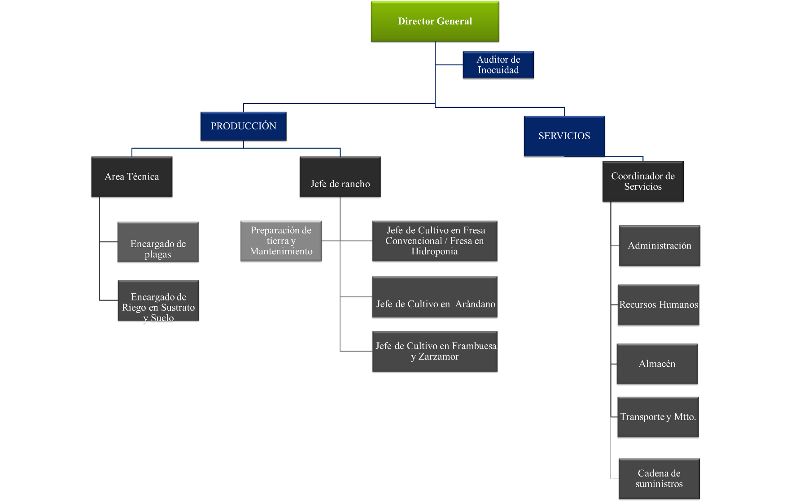

**Figura 1. Organigrama KDI Berries *Fuente: KDI Berries (Agosto, 2020)***

## **4.2 Indicadores por área en base a metas establecidas**

### **4.2.1 Producción**

|  |  |
| --- | --- |
| **Área** | **Indicador** |
| Área Técnica | Indicador de plagas |
| Área Técnica | Indicador de nutrición en cultivos |
| Jefe de rancho | Indicador de avances en actividades culturales |
| Jefe de rancho | Indicador de producción total |

**Figura 2. Indicadores de Producción. *Fuente: KDI Berries (Agosto, 2020)***

### **4.2.2 Área Técnica**

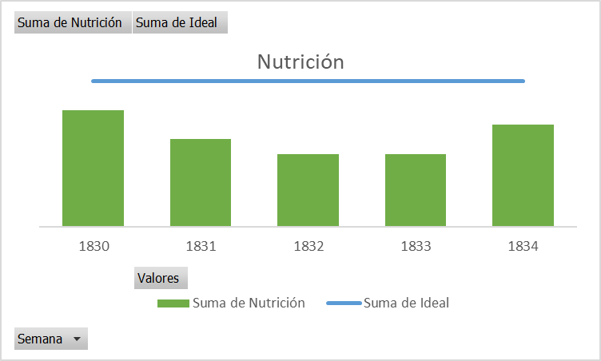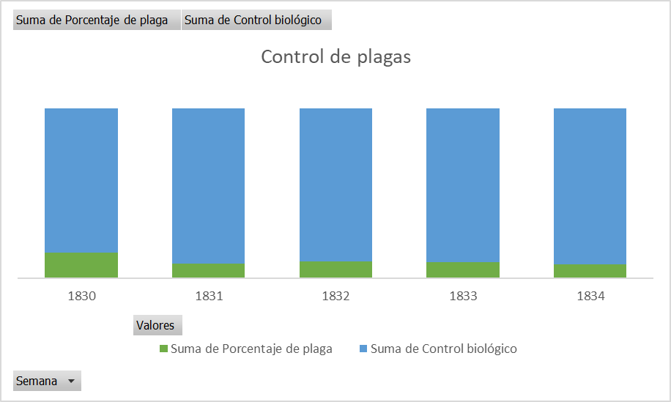

**Figura 3. Indicadores del Área Técnica. *Fuente: KDI Berries (Agosto, 2020)***

### **4.2.3 Jefe de rancho**

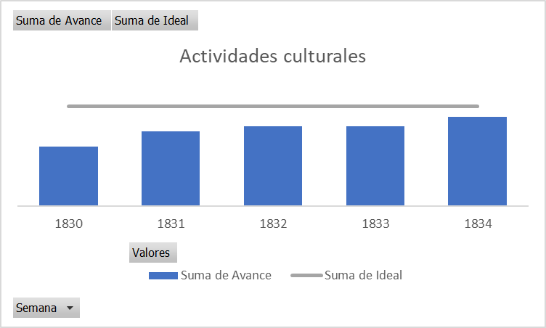

**Figura 4. Indicadores del Jefe de rancho (producción). *Fuente: KDI Berries (Agosto, 2020)***

### **4.2.4 Servicios**

|  |  |
| --- | --- |
| **Área** | **Indicador** |
| Administración | Cumplimiento presupuestario |
| Recursos Humanos | Cumplimiento de plantilla y Rotación de personal |
| Recursos Humanos | Incidencias |
| Almacén | Cumplimiento de stock |
| Almacén | Inventarios |
| Transporte | Gasto en combustible |
| Transporte | Costo por persona en transporte del personal |

**Figura 5. Indicadores de la Coordinación de Servicios. *Fuente: KDI Berries (Agosto, 2020)***

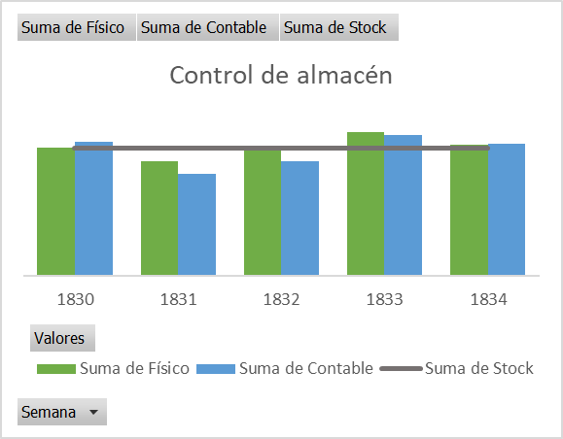**4.2.5 Administración 4.2.6 Almacén**

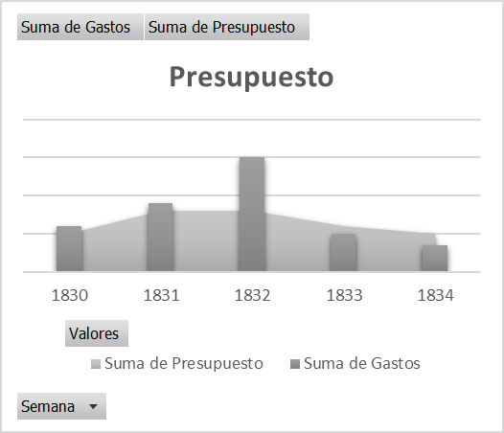**Figura 6. Indicadores para el área de Administración y Almacén. *Fuente: KDI Berries (Agosto, 2020)***

### **4.2.7 Recursos Humanos**

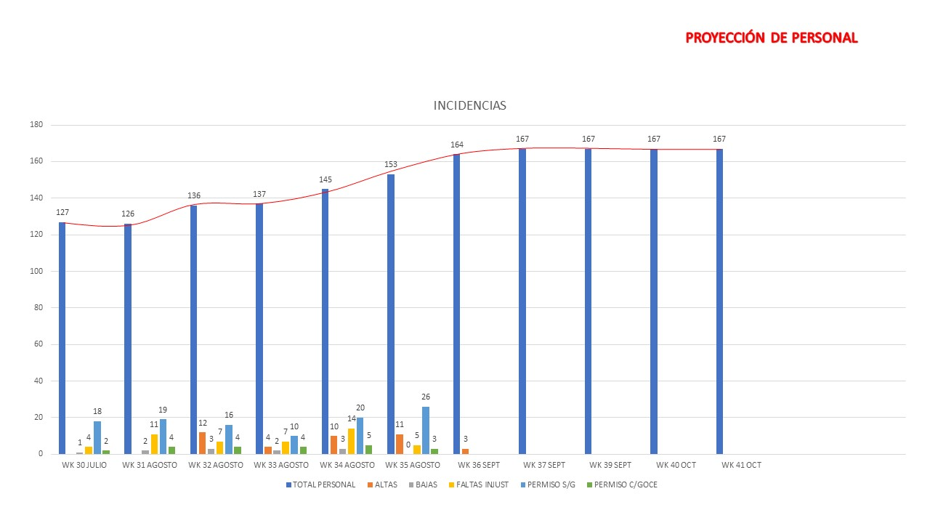

**Figura 7. Indicadores para el área de Recursos Humanos. *Fuente: KDI Berries (Agosto, 2020)***

### **4.2.8 Transporte**

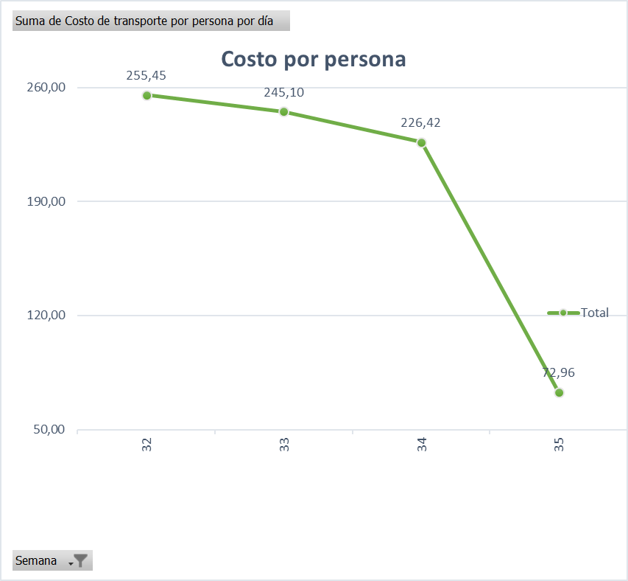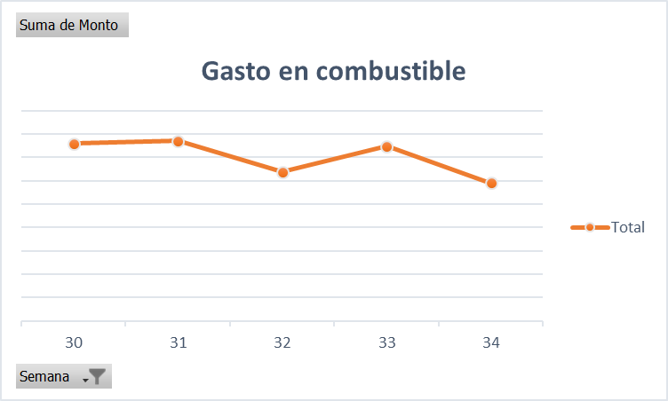

**Figura 8. Indicadores para el área de transporte. *Fuente: KDI Berries (Agosto, 2020)***

# **5. Conclusiones o Discusión**

En base al fundamento que establece la metodología de la NGP para la Gestión por Resultados en el estudio de caso aplicado, se observaron resultados favorables con la aplicación de cada una de las teorías. Primeramente se trabajó en la generación del establecimiento de objetivos de la organización, para de bajarlos como ejes operativos al establecimiento de metas basados en la Teoría de Locke, donde se fundamentó el establecimiento de resultados esperados por la organización en temporalidad y números concretos, además de basarlos en un sistema de recompensas, para ello se tuvo que reorganizar la estructura organizacional del personal, el resultado fue obtener solamente las áreas necesarias para la operación de la empresa. Apoyados de la Teoría de Gestión por Procesos se logró poder hacer más objetiva esta estructuración.

Se obtuvieron dos divisiones importantes, una basada en el eje rector de la empresa: Producción y otra en el manejo de recursos: Coordinación de Servicios, con el establecimiento de estas coordinaciones, se establecieron las áreas necesarias para el cumplimiento de los objetivos de cada coordinación, dando como resultados los KPI de cada una. (Figura 1 y 5).

Para Producción las metas fueron más claras en el sentido de que el objetivo en común es producir al máximo sin descuidar la calidad del producto final, en la Figura 3, observamos que por un lado tenemos el Indicador de Plagas y por otro lado el Indicador de Nutrición los cuales se encargaran de medir la calidad y la alimentación de la planta. Por otro lado, en la Figura 4, tenemos el indicador de Jefe de Rancho, quien es responsable de hacer los trabajos culturas y solicitar los recursos y/o servicios que requiere la planta para poder producir. En ambos casos los KPI se midieron a partir de la semana 30, observando la evolución de las actividades y crecimiento de la planta cada semana, en las reuniones estratégicas se toman los puntos de mejora para apoyar a que se cumplan las metas que permitan que en esta temporada la organización genere mayor producción, tomando las medidas necesarias en el tiempo correcto y con la mejor toma de decisiones en bases a resultados medibles y comparables.

En la Coordinación de Servicios las metas que se establecieron fueron más enfocadas a una verdadera optimización de recursos financieros, de operación, personal, etc. Desde la figura 5 hasta la 8, se muestra los diferentes indicadores que permiten el logro del objetivo en común, reducir costos y gastos, y maximizar su utilización de los recursos.

En la Coordinación de Servicios el proceso fue implementado desde la semana 1830, los resultados en la primera semana fueron bastante críticos ya que dejaron ver muchas áreas de mejora, entre ellas la de tener un mejor manejo al empoderar a personal, ya que, en este caso, una persona prefiero retirarse de la empresa por consecuencia de las decisiones que erróneamente estaba tomando al empoderársele para lograr resultados, que al final fueron negativos y terminaron por enemistar al equipo.

A modo de conclusión, el establecimiento de una estructura que permita saber a dónde se tienen que encaminar los esfuerzos requiere de mucho tiempo y paciencia para hacer a conciencia cada cambio, ya que estos ayudarán al éxito del uso de la metodología. El proceso es lento y muy objetivo para lograr verdaderos resultados de calidad, sin embargo, el tener metas establecidas y un sistema que te permita medir el avance de las mismas, sin duda representan un mayor reto para el personal y enriquece a optimizar los esfuerzos en las áreas y procesos que realmente agregan valor a la organización.

# **Referencias**

Amorós, E. (2007). *Comportamiento Organizacional. En Busca del Desarrollo de Ventajas Competitivas.* Biblioteca Virtual EUMEDNET. Martin, S. (1983): Managing without Managers, Sage, Beverly Hills.

Guillermo M. Cejudo. (2013). *Nueva Gestión Pública*. México, DF.: Siglo Veintiuno Editores.

Hood, Christopher, Michael Jackson. (1997). *La argumentación administrativa*. México, D.F.: FCE.

Hernández, H., Martínez, D., Cardona, D.(2015) Enfoque basado en procesos como estrategia de dirección para las empresas de transformación. *Saber, Cienia y Libertad, 11* (No.1) Págs.141-150

LOCKE, E. A., & Latham, G. P. *A theory of goal setting and task performance* Englewood Cliffs, NJ: Prentice Hall. 1990a

MITCHELL, T. R. Matching motivational strategies with organizational contexts*.* In L.L. Cummings and B.M. Staw (Eds.), Research in organizational behavior.Vol 19, 57-149. Greenwich, CT: JAI Press Inc. 1997

Montero, M . (2003). *Teoría y práctica de la psicología comunitaria*. BuenosAires: Paidós.

OCDE (2002). *Principios de GpRD en acción*: Libro de consulta de buenas prácticas recientemente identificadas de gestión para resultados de desarrollo. Ottawa Canadá. Banco Mundial.

Peters, T. y Waterman, R. (1982*): In Search of Excellence*, Harper and Row, New York.

Rappaport, J. (1984). Studiesin empowerment: Introduction to the issue. PreventioninHumanServices,3,1-7.

Ruiz, D., Almaguer, R., Torres, I., Hernández, A. (2014) La gestión por procesos, su surgimiento y aspectos teóricos. *Ciencias Holguin, Vol. XIX* (Núm. 4). Pp. 1-11

Salazar, T., García, L. (2007). *Representaciones sociales. Teoría e Investigación.* Jalisco, México. Universidad de Guadalajara.

Shick, A. (2002). Agencies in Search of Principles. *The OECD Journal on Budgeting. Vol. 2* (No. 1). Recuperado desde: <https://www.oecd.org/gov/budgeting/43506602.pdf>

Zapico, E. (2003). Condiciones para el desarrollo del control por resultados en la gestión pública. *Papeles de economía española, No.95.* Recuperado desde: <https://dialnet.unirioja.es/servlet/articulo?codigo=497017>

Zimmerman, M. (1995). Psychologicalempowerement: Issuesand illustrations. AmericanJournal ofCommunity Psychology,23, (5), 581-599